

Software para brindar acceso a una base de datos

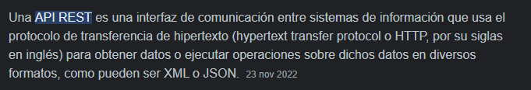

HTTP

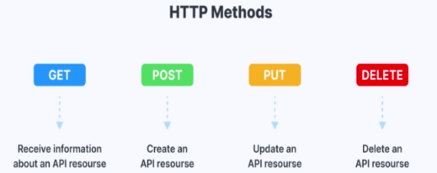

Solicitud por GET para obtener

Post para enviar información

Put para subir recursos

Delete para eliminar

API REST FULL = Cuando permite TODAS, las Cuatro.

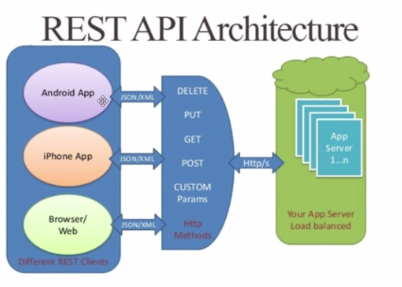

Respuestas a las consultas

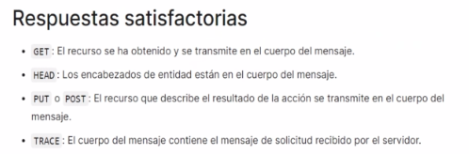

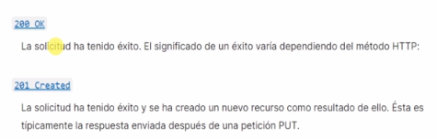

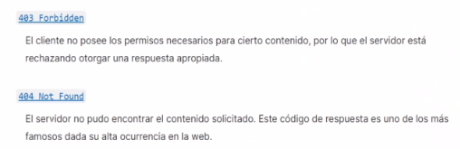

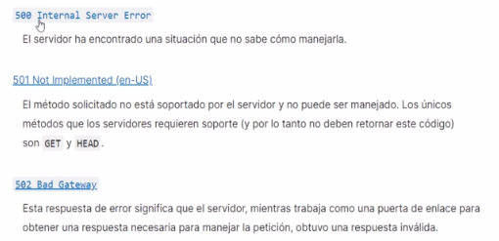

Herramienta para conectarse a las API REST

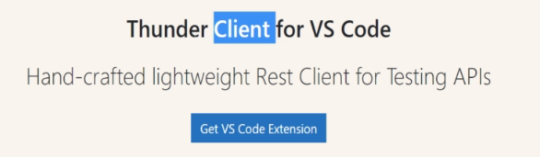

Tipo de Autorizaciones

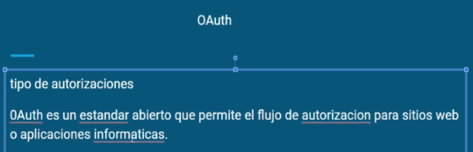

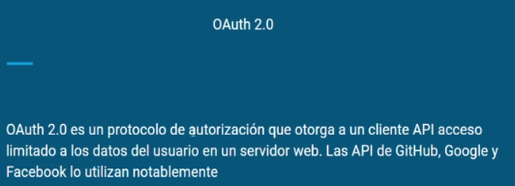Te genera un ID y una llave secreta

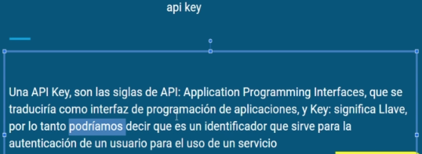Por GET se pasa la llave y los encabezados de los filtros

Cabecera = Metodo oculto

URL = Se envían por URL